亀の瀬地すべり見学会　2020年11月20日（金）

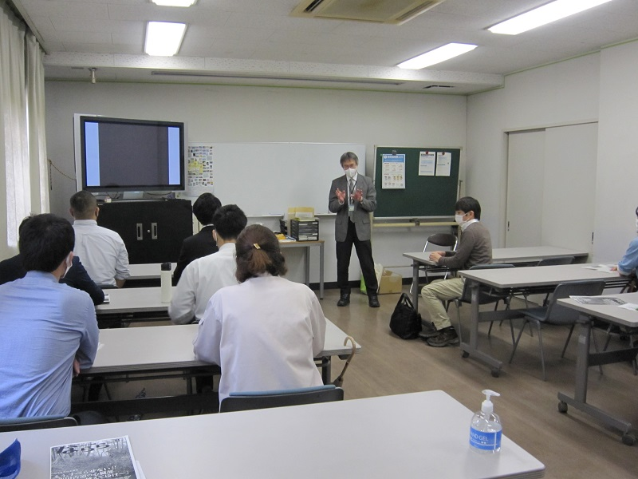

柏原市立歴史資料館　安村館長による説明

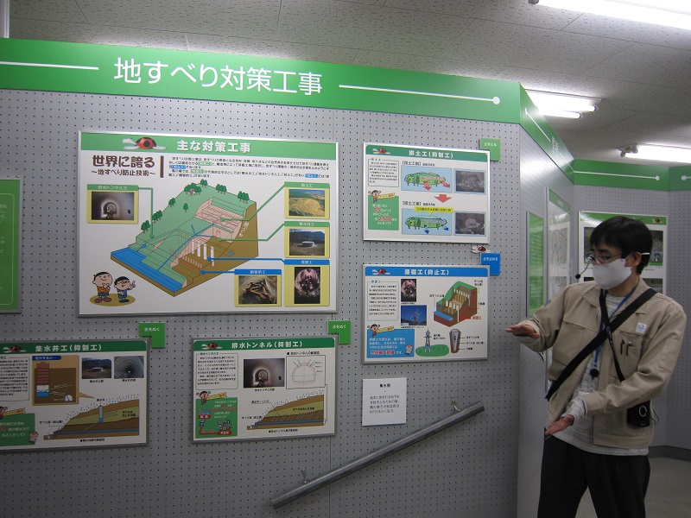

国交省大和川河川工事事務所調査課　坂本建設専門官による説明

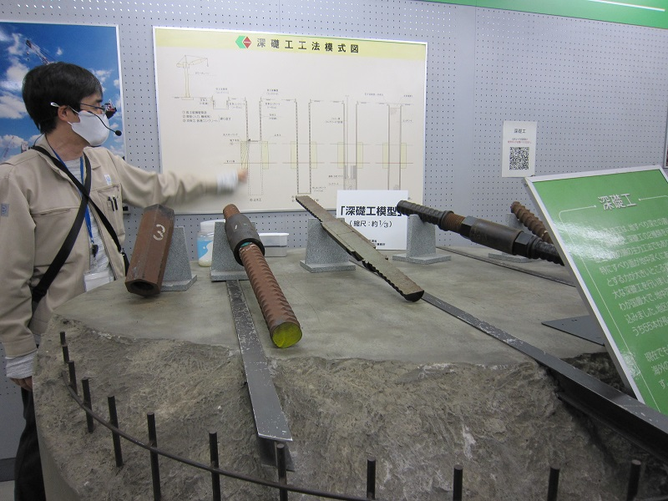

国交省大和川河川工事事務所調査課　坂本建設専門官による説明

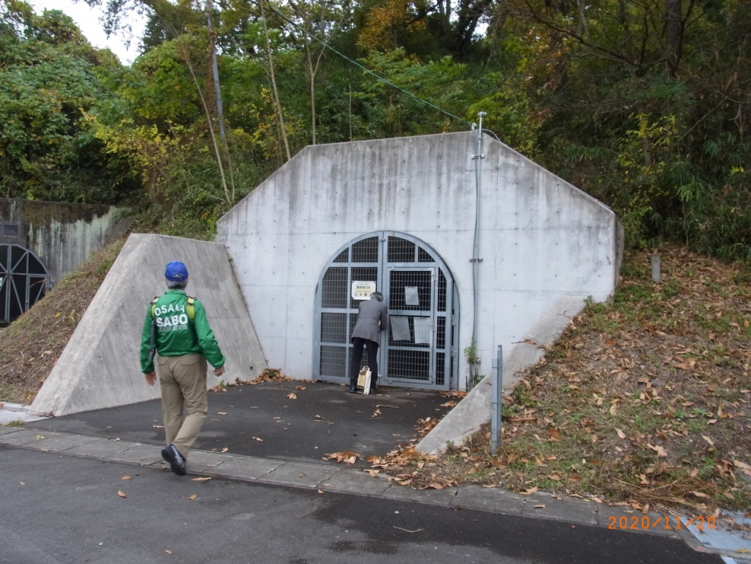

亀の瀬７号排水トンネル（内部で旧大阪鉄道亀瀬隧道へ続く）

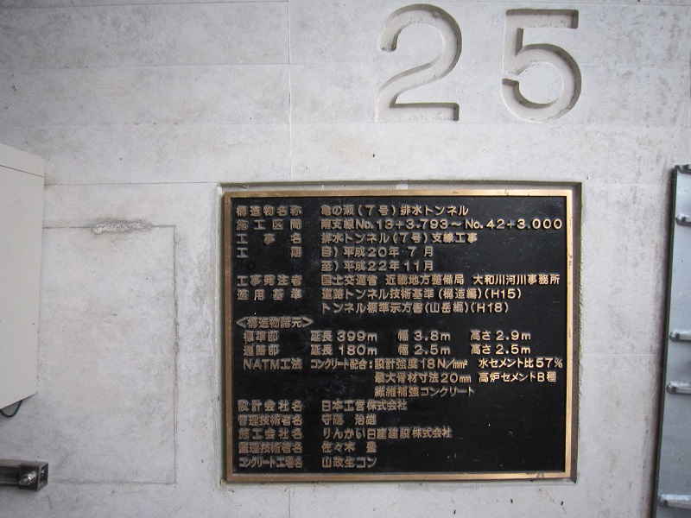

亀の瀬７号排水トンネル　銘板

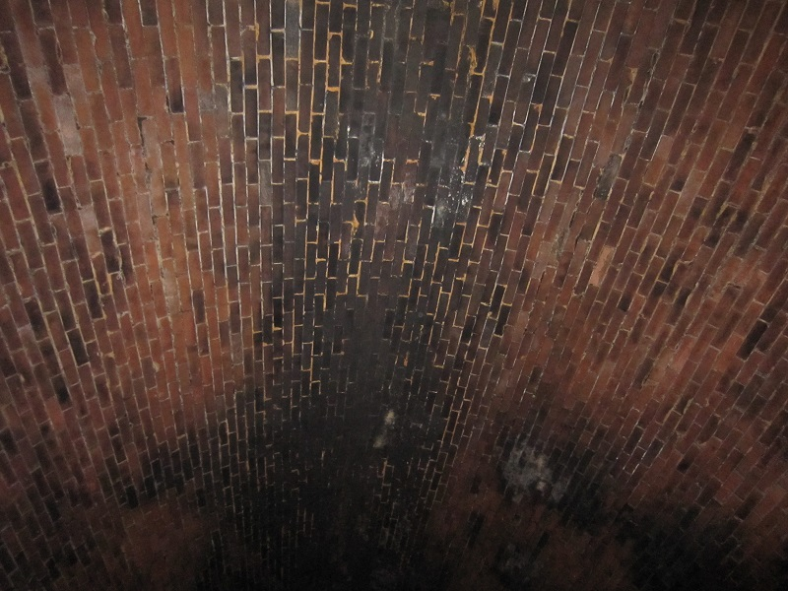

　　　　旧大阪鉄道亀瀬隧道の天井部分（黒い箇所はSLのすすの跡）

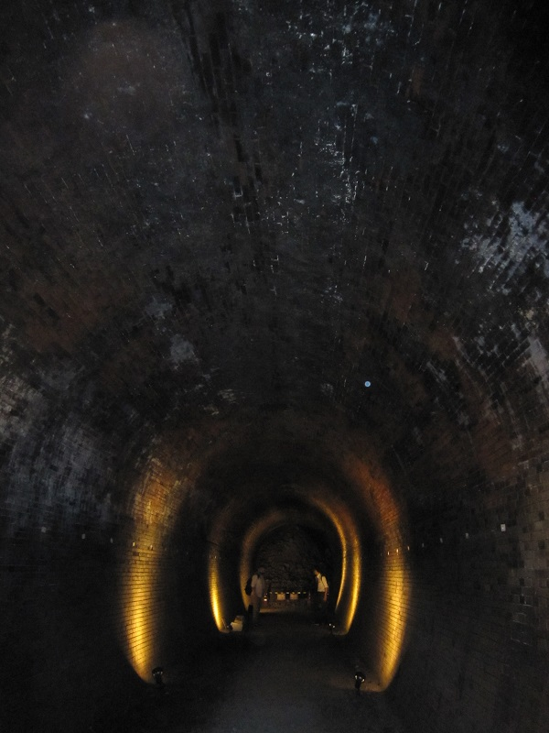

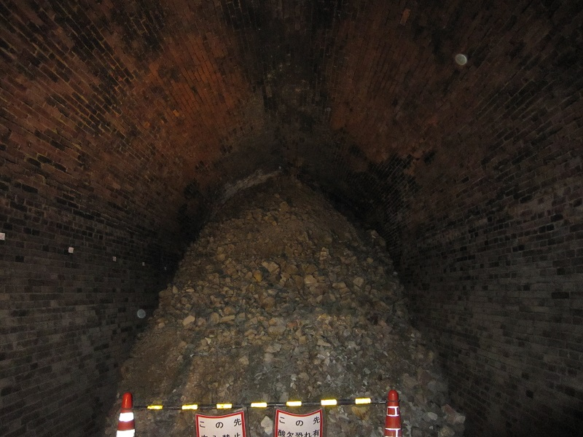

旧大阪鉄道亀瀬隧道内部の状況

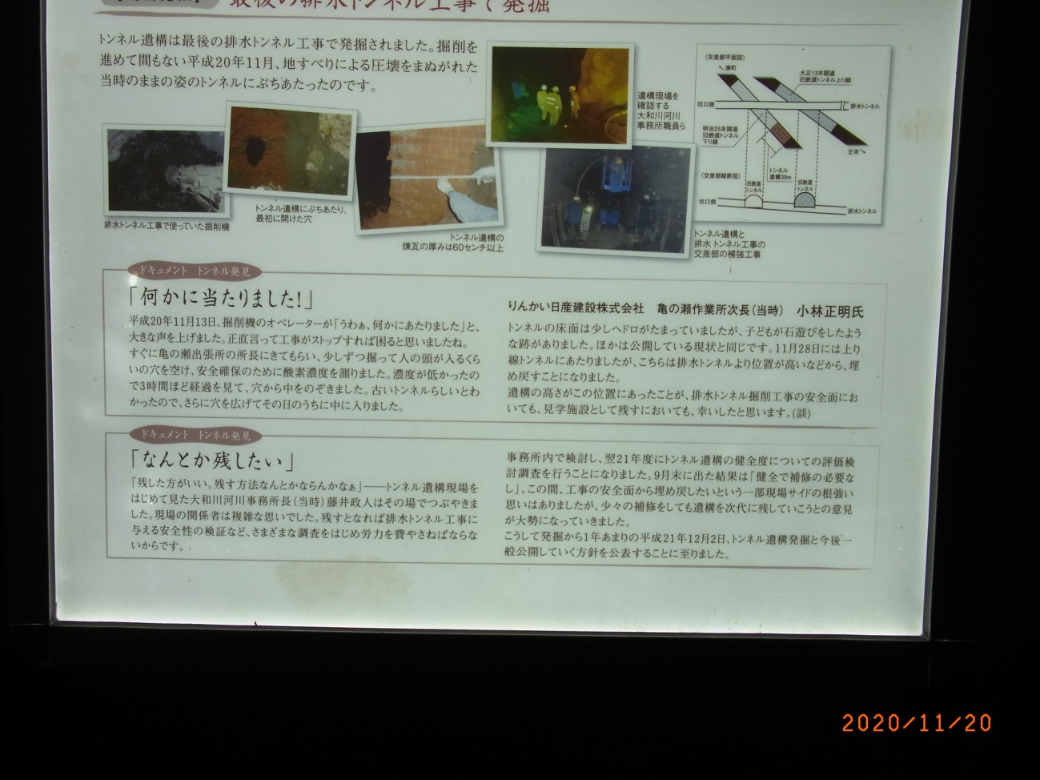

旧大阪鉄道亀瀬隧道内部に設置された説明パネル

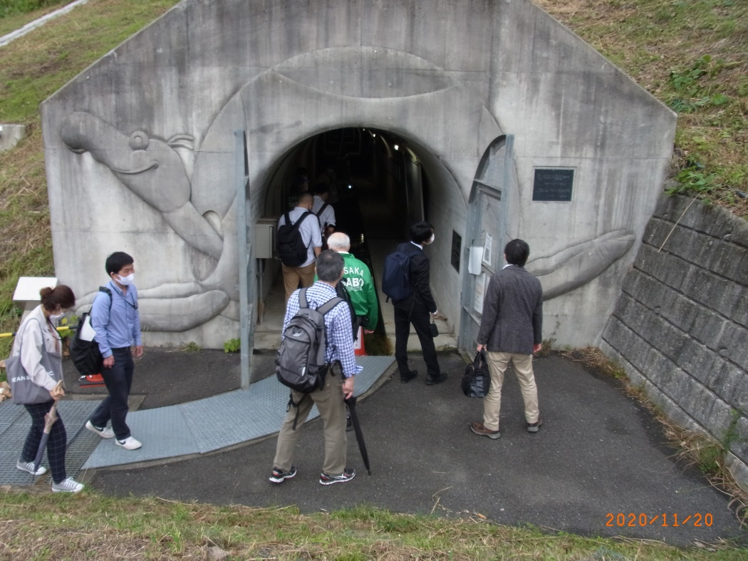

　　　　1号排水トンネル入口

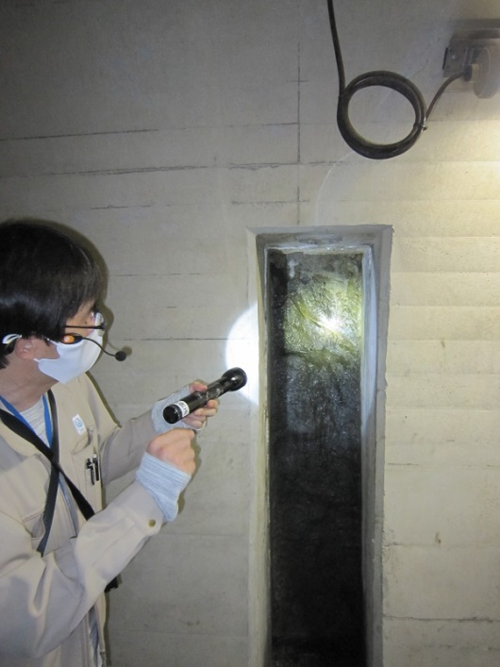

1号排水トンネル内部で見ることができる、地すべりすべり面の状況

（ライトで照らしている箇所）

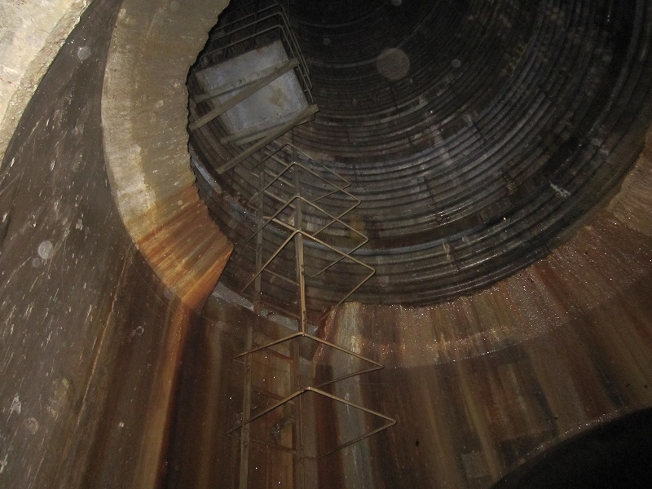

1号排水トンネル内部の状況

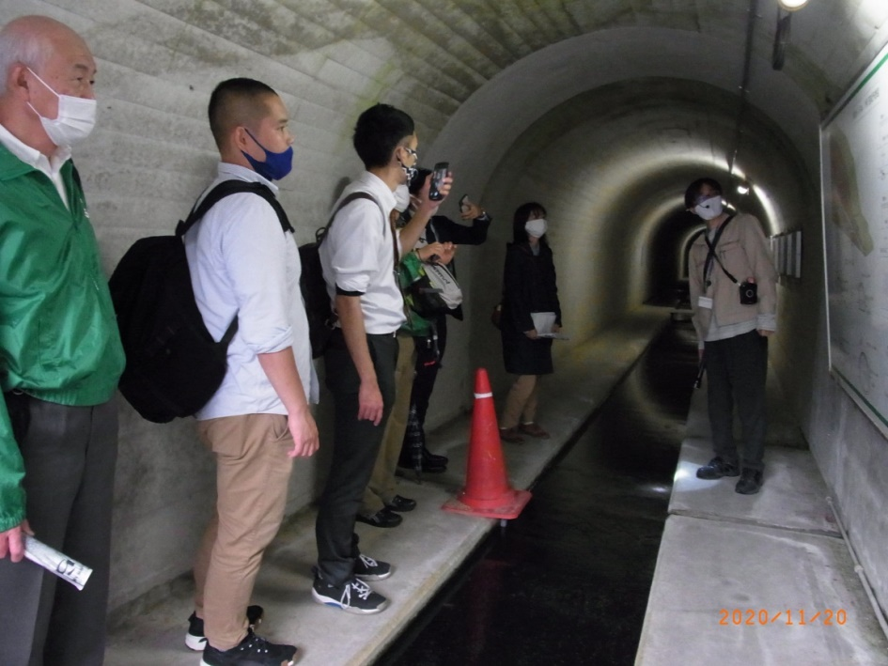

　　　　　1号排水トンネル内部の状況

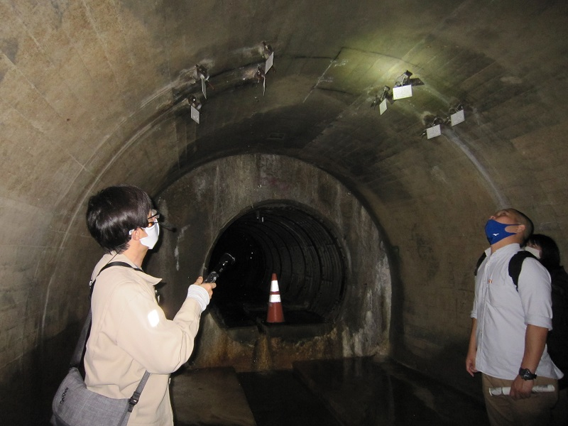

1号排水トンネル内部の状況（集水ボーリングから水が滴り落ちている様子）

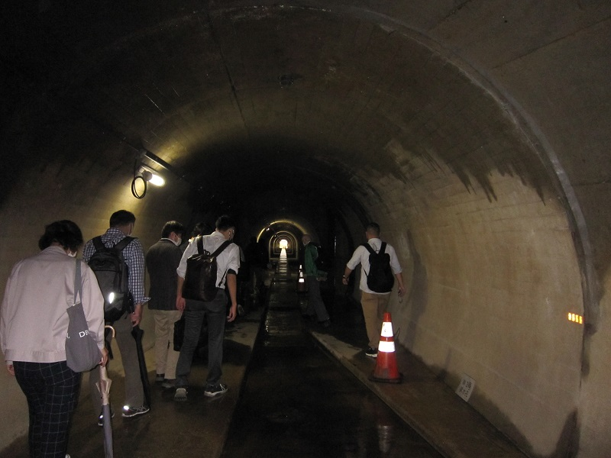

　　　1号排水トンネル内部の状況

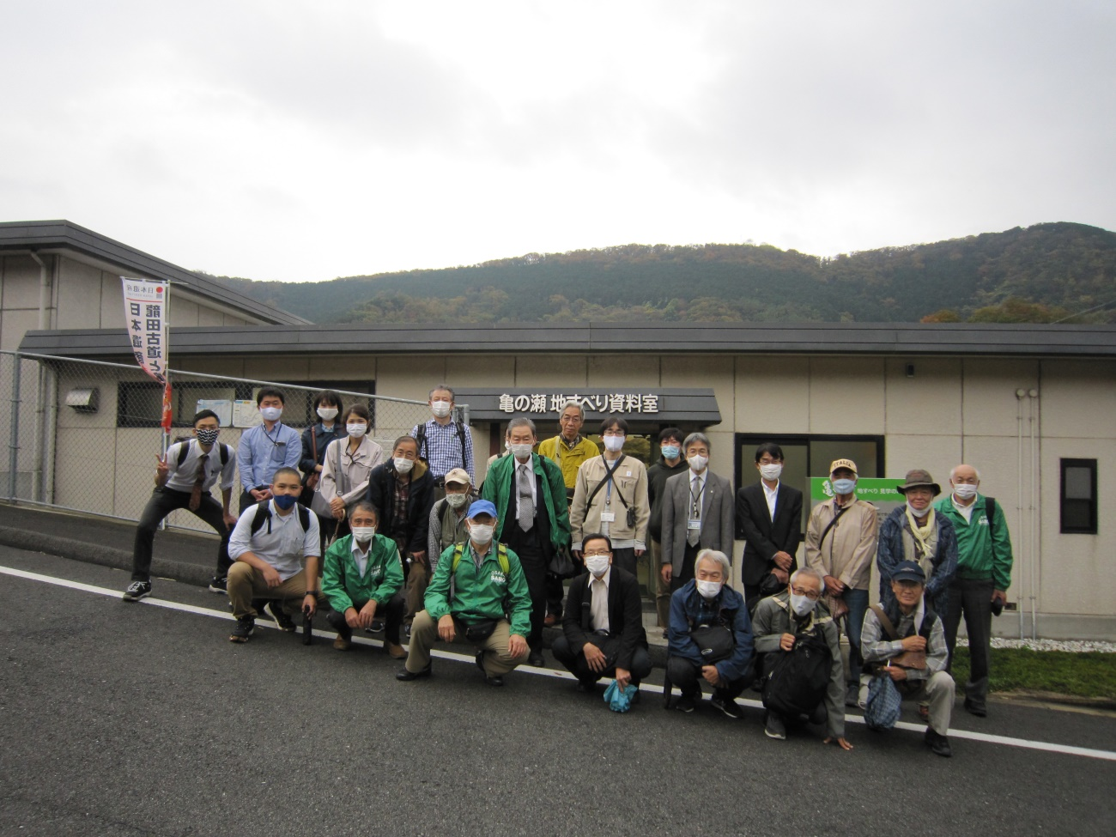

　　当日の参加者